Memoria Práctica 4

Administración de Servidores

Almudena García Jurado-Centurión

1. Crear un nuevo disco duro

En este apartado, vamos a crear un nuevo disco duro en nuestra máquina virtual, de 384MB.

Para ello abrimos VirtualBox, y nos vamos a las propiedades de nuestra máquina virtual, a la sección de Almacenamiento.

Veremos algo similar a esto:

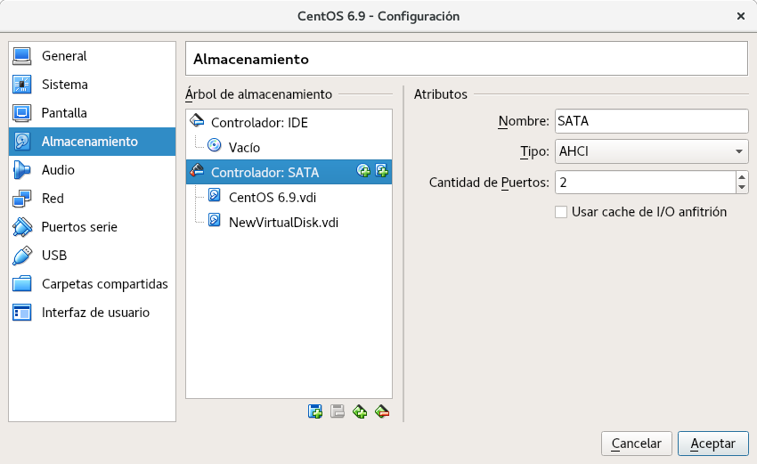
Pulsamos en el segundo botón para crear un nuevo disco
Nos aparecerá una ventana como esta. Pulsamos en “crear nuevo disco”

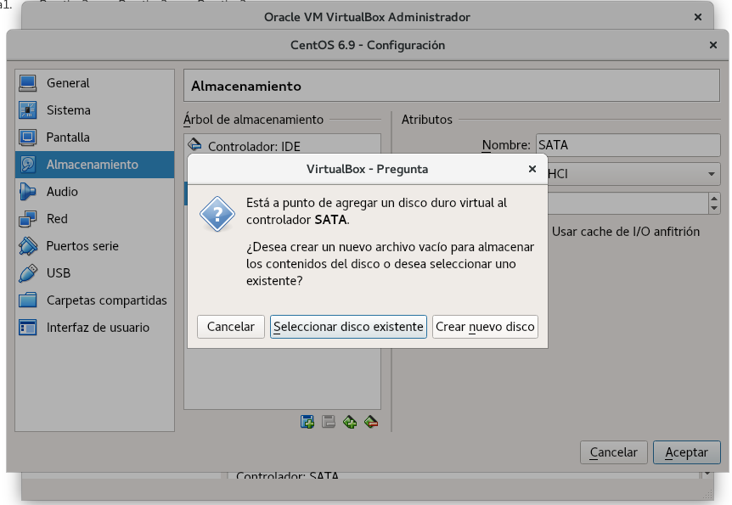

Este nos llevará al asistente de creación de discos, ya visto en las prácticas anteriores.

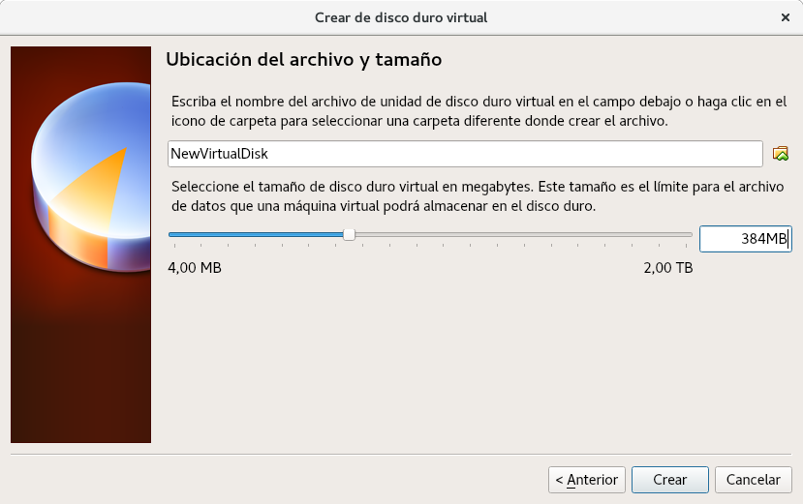

Indicamos un tamaño de 384 MB, y pulsamos en crear.

Una vez creado, ya veremos la nueva unidad asignada al controlador. En este caso, tendrá de nombre NewVirtualDisk.

2. Creando particiones en el nuevo disco duro

Una vez creado el nuevo disco duro, vamos a dividirlo en 3 particiones de 128MB cada una.

Antes de empezar, ejecutamos lsblk para comprobar que el sistema ha detectado el disco correctamente, y ver la unidad que le ha asignado al dispositivo.

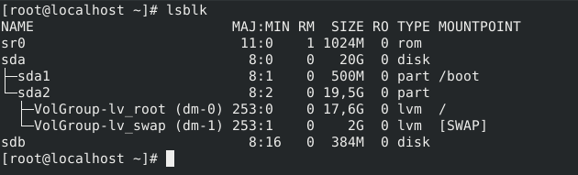

Vemos que el sistema detecta el nuevo disco duro, y su unidad es sdb.

Una vez con esta información, pasamos a crear las particiones. Para ello, usaremos la herramienta fdisk, que nos permite gestionar el espacio de nuestro disco duro desde línea de comandos.

Para iniciarlo, ejecutamos fdisk /dev/[unidad]. Como en este caso la unidad es sdb, usamos fdisk /dev/sdb

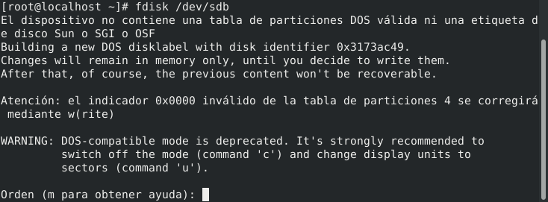

Tras iniciarlo, fdisk nos avisa de que el disco duro no tiene una tabla de particiones, así que tenemos que crear una nueva.

Escribimos “m” para mostrar las órdenes disponibles, y encontrar la que necesitamos.

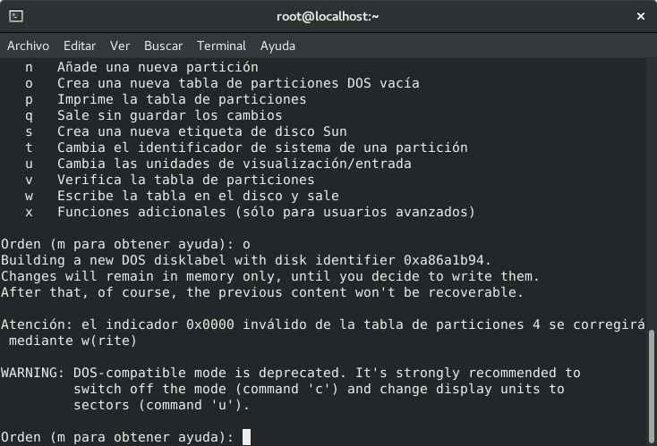

Vemos que la orden para crear una nueva tabla de particiones de tipo DOS es “o”, así que lo ejecutamos.

Ya con la tabla de particiones creada, pasamos a crear nuestras particiones. Para ello, usaremos la opción “n”.

Nos preguntará si queremos crear una partición primaria o extendida. En este caso, como solo vamos a crear 3 particiones, pondremos las tres como primarias.
En las siguientes consultas, nos pedirá el número de partición, y el primer cilindro, que lo dejaremos a sus valores por defecto.
Finalmente, nos pedirá el último cilindro, que lo podemos definir mediante un tamaño expresado en KiB (K), MiB (M) y GiB (G). Como queremos que la partición sea de 128MB, pondremos +128M
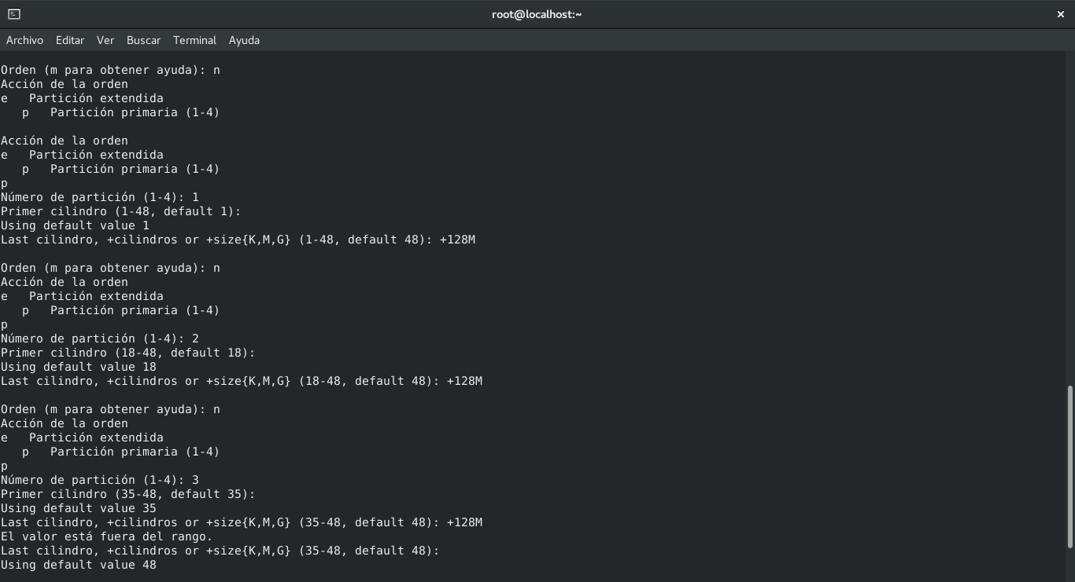
Seguimos el proceso con el resto de particiones. En la última, por un error de cálculo en el tamaño de las particiones anteriores, nos falta espacio para los 128MB, así que dejamos todo el espacio restante del disco para ella.

Finalmente, usamos la orden “w” para escribir los cambios en el disco.

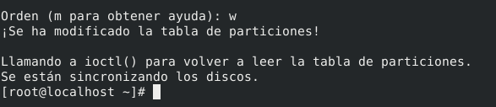

Hecho esto, volvemos a ejecutar lsblk para mostrar las nuevas particiones y las subunidades asignadas.

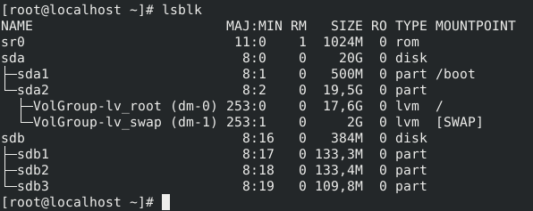

lsblk usa MB en vez de MiB, así que vemos que las 2 primeras particiones han quedado con un espacio de 133 MB, y la última, mas pequeña, con 109 MB

3. Formateando y montando las particiones

En este paso, vamos a crear nuevos sistemas de ficheros dentro de las particiones.

- Primera partición

  - Creando la partición

La primera partición, /dev/sdb1, tendrá un sistema de ficheros ext2, y se montará en /mnt.

Para darle formato a la partición, usaremos el comando mkfs, que nos permite crear un nuevo sistema de ficheros dentro de una partición.

La sintaxis de mkfs es:

mkfs -t [tipo] [unidad]

donde tipo es el tipo de sistema de ficheros a crear (ext2, ext3… etc), y unidad, la partición a formatear (/dev/sdb1, /dev/sdb2… etc).

En nuestro caso, queremos crear un sistema de ficheros ext2 en la primera partición del dispositivo, correspondiente a /dev/sdb1, así que el comando será:

mkfs -t /dev/sdb1

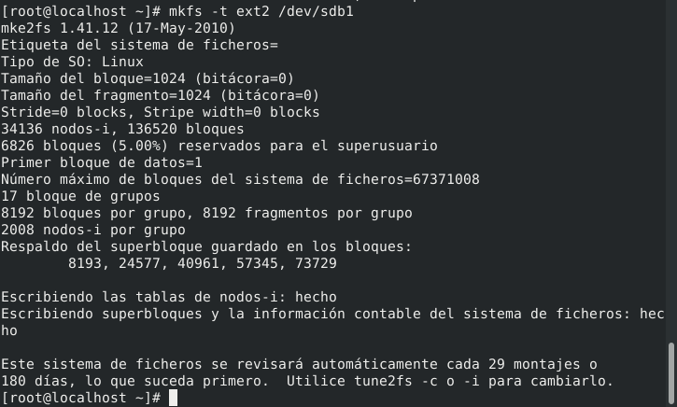

Tras ejecutar el comando, mkfs nos muestra un resumen con los datos del sistema de ficheros recién creado.

  - Montando la partición

Una vez creada la partición, la montamos en el directorio /mnt. Para ello, usaremos el comando mount, que nos permite montar una partición en un directorio de nuestro árbol de ficheros.

La sintaxis de mount es:

mount [unidad] [punto de montaje]

donde unidad se corresponde a nuestra partición, y punto de montaje al directorio donde lo queremos montar.

En nuestro caso, será:

mount /dev/sdb1 /mnt

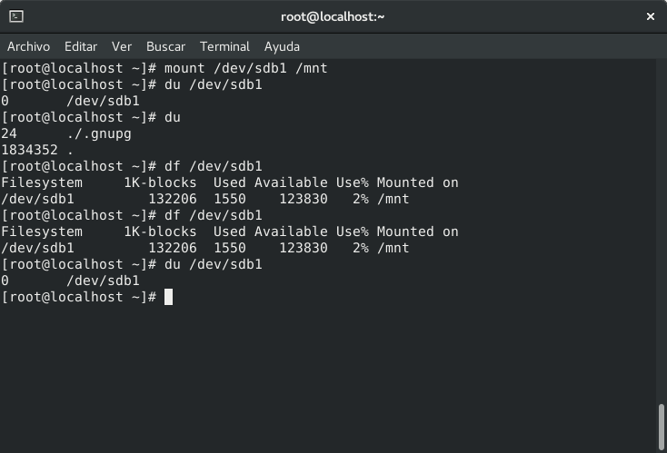

  - Comprobando el espacio ocupado con du y df

Una vez montado, usaremos los comandos du y df para obtener el espacio libre y ocupado de la partición.

El comando du nos indica el espacio ocupado por un fichero o, en caso de un directorio, por los ficheros contenidos en este.

El comando df nos da información sobre el espacio libre y ocupado de un dispositivo.

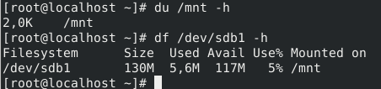

Al comparar la salida de ambos ficheros, vemos que du nos indica un espacio ocupado de 2KB, mientras que df nos da 5,6MB.

Esto puede ser debido a que el sistema de ficheros reserva parte del espacio para sus propios ficheros y estructuras.

Hecho esto, pasamos a desmontar la partición. Para ello usamos el comando umount, indicándole el punto de montaje o partición que queremos desmontar

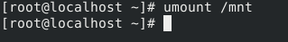

- Segunda partición

  - Creando una partición sin espacio reservado para root

En la segunda partición crearemos otro sistema de ficheros ext2, esta vez sin espacio reservado para root

Para crear la partición, volveremos a usar el comando mkfs, esta vez con la unidad sdb2

Para indicar el porcentaje de espacio reservado, usaremos la opción -mpercent

En este caso, nos dice que el porcentaje de 0% es invalido, así que lo forzamos ejecutando directamente la herramienta a nivel bajo, con el comando mkfs.ext2

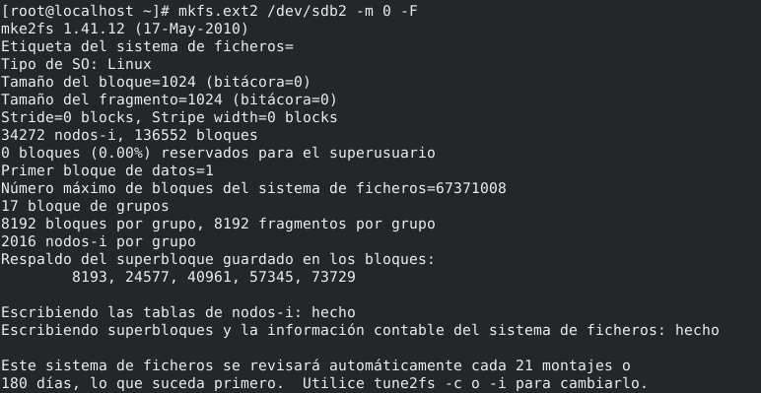

El resumen nos indica que hay 0 bloques reservados para el superusuario.

  - Comprobando el espacio ocupado con du y df

Una vez hecho esto, ejecutamos los comandos du y df para comparar los resultados.

Empezamos ejecutando df con la partición desmontada.

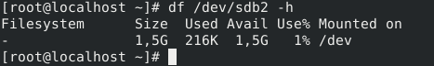

Vemos que, aunque indicamos que no reservara espacio para root, sigue habiendo un 1% en uso. Eso es debido a que el sistema de ficheros necesita un mínimo espacio para guardar sus datos y sus tablas de inodes.

Ahora pasamos a ejecutar el comando du. Para ello, montamos la partición en /mnt y ejecutamos el comando. También volvemos a ejecutar df para comparar los resultados

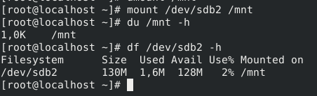

Volvemos a ver una gran diferencia entre el espacio usado indicado por ambos comandos. Eso es debido a que df cuenta entre su espacio usado, el ocupado por el propio sistema de ficheros, mientras que du solo cuenta con el espacio ocupado por los ficheros, en este caso, el

3.1. Anexo: Cambiar el espacio reservado para root con tune2fs.

Si quisiéramos cambiar este parámetro posteriormente a la creación del sistema de ficheros, podríamos usar tune2fs

tune2fs es un comando que nos permite cambiar los parámetros de nuestro sistema de ficheros.

Su sintaxis básica es:

tune2fs [opciones] [argumentos] [unidad]

Para cambiar el porcentaje de espacio reservado se usa la opción -m seguido del porcentaje.

Tras ejecutar el comando, vemos que el porcentaje de bloques reservados ha pasado a ser 0%, con lo cual ya no debería haber espacio reservado para root.

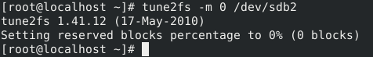

Volvemos a ejecutar df sobre esta partición.

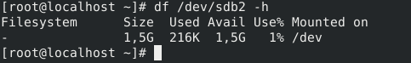

Vemos que, aunque hemos indicado que no use espacio reservado para root, el sistema de ficheros sigue teniendo el mismo porcentaje ocupado que al crear el sistema de ficheros.

Esto se debe a que el cambio no ha afectado al espacio que ya tenía ocupado el sistema de ficheros.

4. Convirtiendo las particiones a ext3 y estableciendo puntos de montaje

En este paso, convertiremos las dos primeras particiones, formateadas como ext2, a ext3.
Posteriormente, montaremos las particiones en sus ubicaciones finales, y crearemos las configuraciones necesarias para que se monten automáticamente al inicio del sistema.

4.1. Convirtiendo las particiones a ext3

Para convertir una partición ext2 a ext3, debemos añadirle un journalling. Para esto, usaremos el comando tune2fs con la opción -j

Ejecutamos la orden con las dos particiones, sdb1 y sdb2

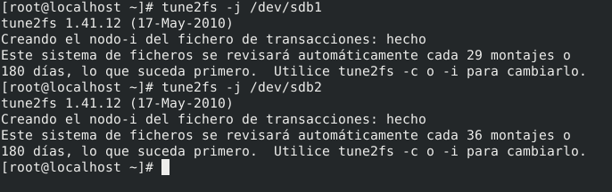

Vemos como el fichero de journal se ha añadido correctamente en ambas particiones
4.2. Montando las particiones

Hecho esto, pasamos a montar las particiones.

La primera partición, sdb1, la montaremos en /tmp; y la segunda partición, sdb2, en /home.

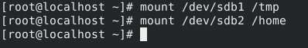

Ejecutamos lsblk para comprobar que ambas particiones están montadas en sus ubicaciones correctas

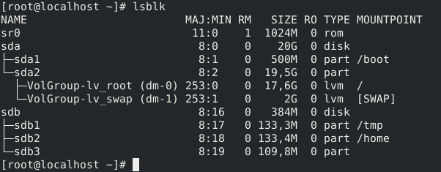

4.3. Añadiendo etiquetas a las particiones

Ahora añadiremos etiquetas a ambas particiones. La primera partición tendrá la etiqueta TEMPORAL, y la segunda USUARIOS.

Para ello, usaremos el argumento -L de tune2fs.

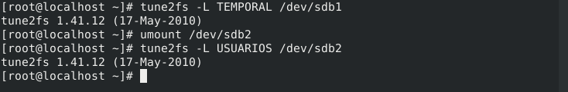
Desmontamos previamente las particiones para poder aplicar dicha opción.

4.4. Creando la swap en la tercera partición

Finalmente, preparamos la tercera partición para swap.

Para ello, usamos la orden mkswap seguida de la unidad.

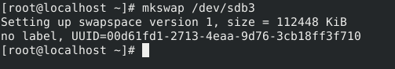

Para usar esa partición como swap, usamos el comando swapon
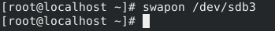

4.5. Añadiendo los cambios de forma persistente

Con estos comandos tenemos las particiones montadas en sus respectivos puntos de montaje, pero estos cambios no son persistentes, y desaparecerán al reiniciar el sistema.

Para que los cambios sean persistentes, y las particiones se monten automáticamente al iniciar el sistema, debemos editar el fichero fstab, ubicado en el directorio /etc.

El fichero fstab esta compuesto por varias líneas, cada cual correspondiente a un punto de montaje. En cada línea se indica la partición a montar, el directorio que se usará como punto de montaje, el sistema de ficheros de la partición, y las opciones de montaje.

La partición se puede indicar mediante su unidad , mediante su etiqueta, o mediante su UUID.

La unidad es generada durante la primera conexión del dispositivo. El número de subunidad estará definido por el orden en que el sistema detectó el dispositivo.

El UUID es un identificador único que se genera durante la creación del sistema de ficheros.

La etiqueta es un nombre asignado a la partición por el usuario.

A la hora de indicar la partición en el fstab, podemos optar por cualquiera de las tres formas, cada cual de ellas con sus ventajas e inconvenientes.

- El usar la unidad tiene como ventaja la simplicidad a la hora de escribirlo, pero su inconveniente es que es muy dependiente del sistema, y el orden en que este detecte las particiones. En caso de que el sistema detecte las particiones en otro orden, este método ya no funcionará.

- El UUID tiene como ventaja el que la partición puede ser identificada en caso de instalar otro sistema o de mover el disco duro a otro equipo. Como inconveniente, dado que el UUID es generado por el sistema de ficheros, este cambiará cuando formateemos la partición.

- La etiqueta tiene como ventaja que es independiente a los dos casos anteriores.

En este caso, aprovecharemos las etiquetas que hemos creado como identificadores de la partición.

Para la swap, usaremos el UUID obtenido con el comando mkswap.

El fichero quedará así:

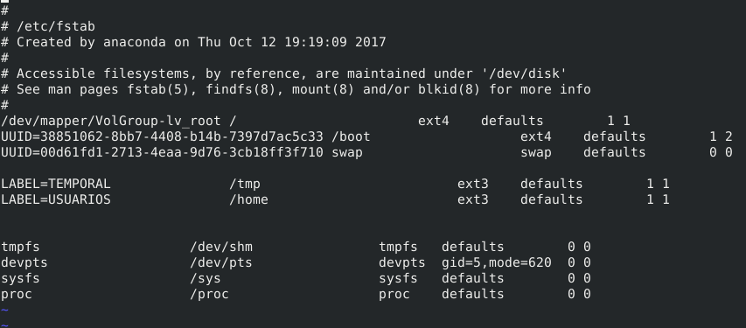

4.6. Comprobando los cambios

Empezamos comprobando la swap. Para ello, deshabilitamos la swap activada en sdb3, y veremos los cambios con lsblk.

Para deshabilitar una partición como swap, usaremos el comando swapoff.

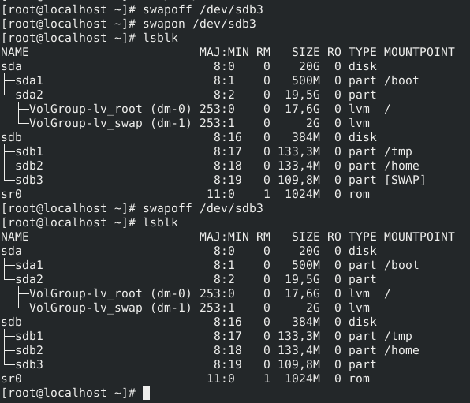

Vemos que, tras deshabilitar la swap, lsblk ya no muestra la etiqueta [SWAP] junto a la partición.

También vemos que el sistema ha detectado y montado correctamente todas las demás particiones indicadas en el fstab.

Con esto, ya vemos que el sistema es capaz de detectar la swap y el resto de particiones. Pero, para comprobarlo definitivamente, queremos ver el cambio de tamaño producido en la swap antes y después de activar la partición asignada a la misma.

Para ello, usaremos el comando top.

Ejecutamos el comando con la swap de la partición sdb3 desactivada, y miramos el campo swap dentro de la salida de top.

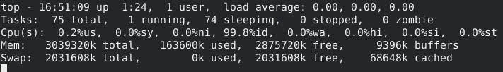

Vemos que indica 2031608 KB de swap.

Reactivamos la swap mediante swapon

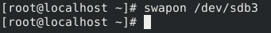

Una vez activada la swap, ejecutamos de nuevo el comando top para ver los cambios.

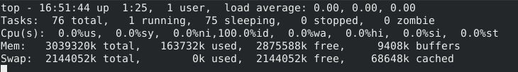

Vemos que la swap se ha incrementado de 2031608 KB a 2144052 KB

5. Comprobando los sistemas de ficheros

Tras finalizar la creación y puesta en marcha de todas las nuevas particiones, queremos forzar la comprobación de los sistemas de ficheros de los mismos durante el arranque.
Para ello, podemos usar el comando shutdown -rF now, que reiniciará el sistema, y ejecutará una comprobación de sus particiones en el momento del arranque.

Ejecutamos el comando, que nos reiniciará la máquina.

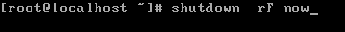

Al reiniciar, comprobamos que, efectivamente, los sistemas de ficheros son chequeados durante el arranque

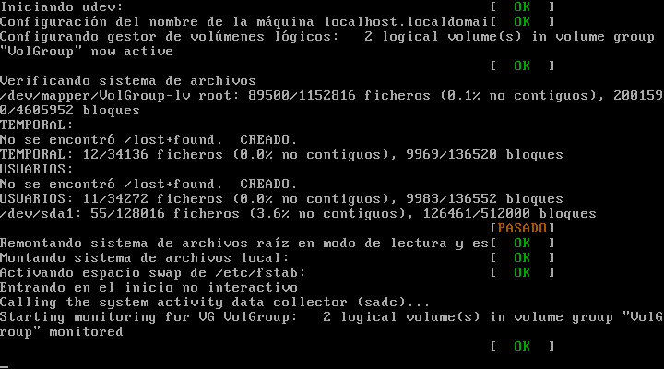

En este caso, vemos que los test han sido pasados correctamente.

5.1. Anexo: Forzando la comprobación para el siguiente inicio

Otra forma de forzar la comprobación de los sistemas de ficheros es creando el fichero forcefsck

Este fichero obliga al sistema a chequear los sistemas de ficheros en el próximo arranque el sistema.

A diferencia de como ocurría con shutdown -rF, no tenemos que programar un apagado para realizar el chequeo sino que el sistema, en el siguiente arranque, lanza la comprobación.

Para crear este fichero, usamos el comando:

touch /forcefsck

Tras esto, podemos apagar o reiniciar el sistema de la forma y en el momento que queramos, pues la revisión queda programada para el próximo inicio.

Lo comprobamos ejecutando el comando, apagando con halt, e iniciando de nuevo la máquina.

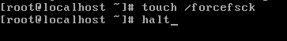

Durante el apagado, el sistema nos avisa de que el sistema de ficheros será comprobado en el siguiente arranque

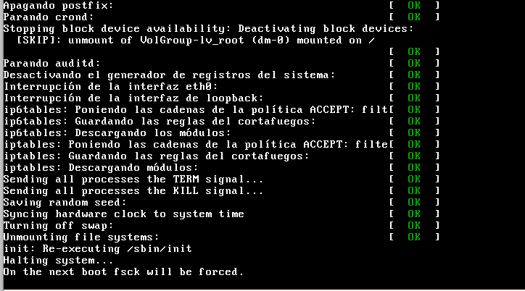

Tras encender la máquina, vemos que se ha iniciado la comprobación de los sistemas de fichero, y esta ha sido correcta.

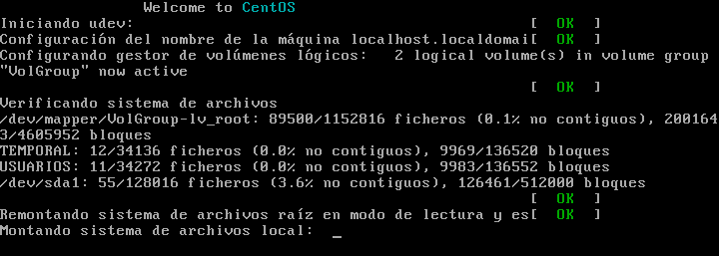

6. Cifrando particiones

En este paso, vamos a crear una nueva partición, la cual montaremos en el directorio /privado y cifraremos sus contenidos.

Para realizar el cifrado, usaremos la herramienta dm-crypt, que nos permite cifrar los contenidos de una partición.

- Añadiendo un nuevo disco

Dado que no nos queda espacio en los discos, vamos a crear un nuevo disco duro en la máquina virtual, de 8GB de capacidad

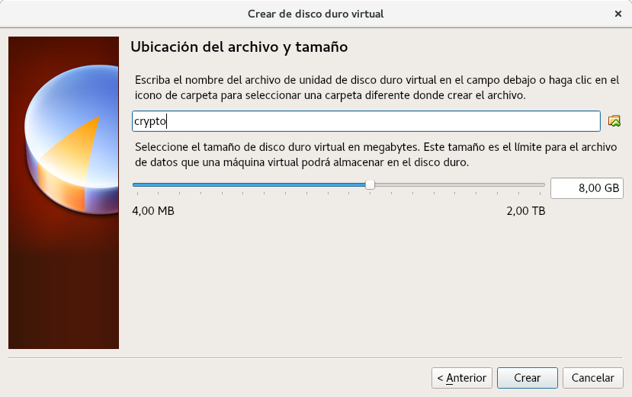

Tras iniciar la máquina, vemos que el sistema ha detectado el nuevo disco correctamente, con el identificador sdc
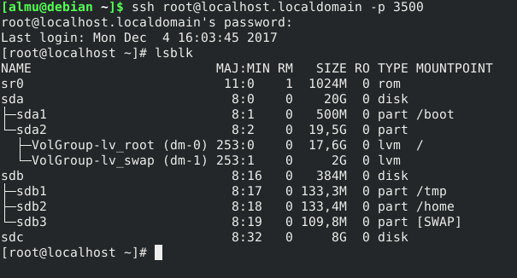

- Creando una partición en el disco

Una vez creado el disco, creamos una nueva partición dentro del mismo, que ocupe todo el tamaño del disco.

Para ello, usaremos fdisk

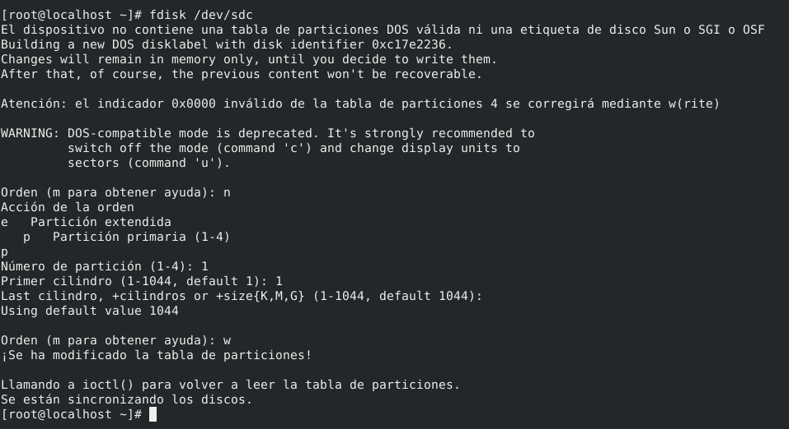

Comprobamos que la partición se ha creado correctamente, usando lsblk

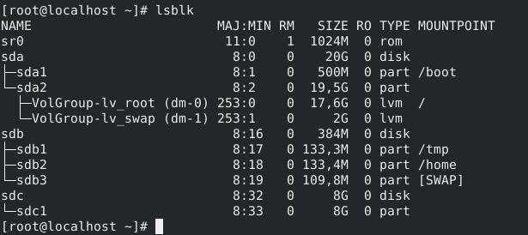

- Preparando el volumen cifrado

Creamos un nuevo volumen con formato LUKS, usando la herramienta cryptsetup y la opción luksformat, sobre la partición sdc1 recién creada.

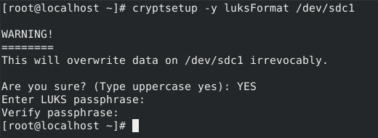

Hecho esto, abrimos el nuevo volumen cifrado con cryptsetup luksopen, poniéndole por nombre crypt. Nos pedirá la clave del mismo, así que la introducimos.

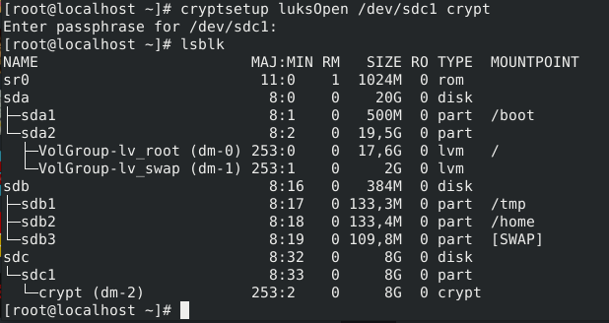

Tras abrirlo, vemos que lsblk ya nos detecta el nuevo volumen cifrado, conectado a la partición sdc1

El nuevo volumen estará ubicado en /dev/mapper/crypt

- Dando formato al volumen

Una vez creado el volumen, creamos un nuevo sistema de ficheros ext4 sobre él.

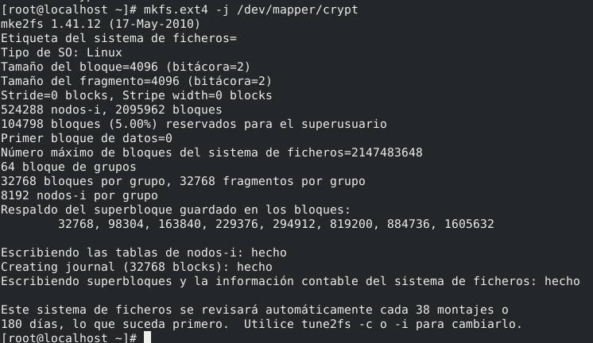

- Montando el volumen cifrado

Con el volumen creado y formateado, usamos el comando mount para realizar el montaje en el directorio /privado

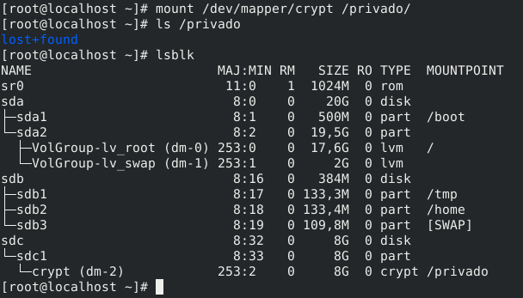
6.1. Comprobando los cambios

- Creando ficheros en la partición

Creamos un nuevo fichero, de nombre “holamundo” en el punto de montaje correspondiente a nuesto volumen

Vemos que el fichero se ha creado correctamente.

- Cerrando el volumen

Para comprobar si el cifrado funciona, cerramos el volumen usando la opción luksClose y el nombre del volumen, en este caso crypt, y ejecutamos un lsblk

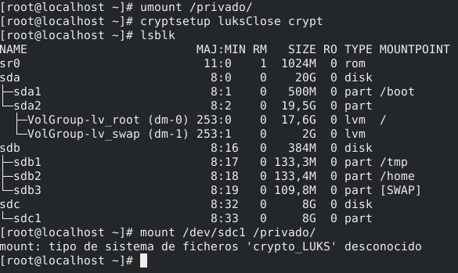

Vemos que lsblk ya no muestra ningún volumen asociado a sdc1.

- Intentando montar la partición con el volumen cerrado

Con el volumen cerrado, intentamos montar la partición en el directorio /privado , usando mount, de la misma forma que haríamos con cualquier sistema de ficheros

Vemos que, en este caso, mount no es capaz de reconocer el sistema de ficheros cifrado de LUKS.

- Reabriendo el volumen

Para poder volver a montar la partición, debemos abrir previamente el volumen asociado a la misma, usando cryptsetup luksOpen.

Este comando nos pedirá la clave del volumen. En este caso, intentaremos introducir una clave incorrecta.

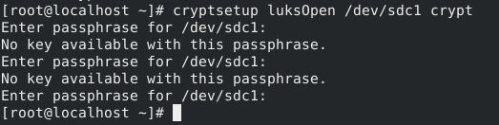

Vemos que al poner una clave incorrecta nos suelta un error, y no nos deja abrir el volumen.
En el tercer intento, tras poner la clave correcta, nos permite abrirlo.

Tras abrirlo, ya con la clave correcta, vemos que lsblk nos lo vuelve a detectar, y ya podemos montarlo y acceder a sus ficheros sin problema.

